**Grannspråk**

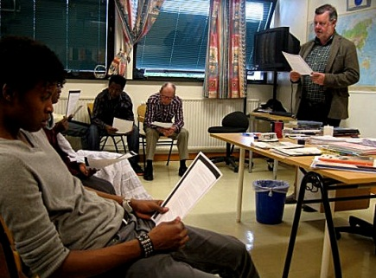 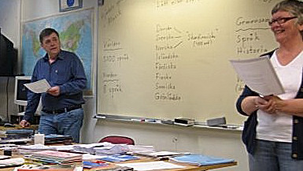 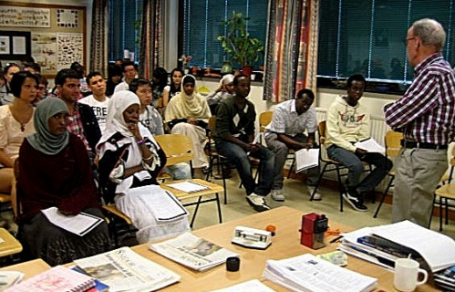

**Svenskan under vår vecka**

Under veckan hade det talats svenska i möjligaste mån i olika sammanhang, med kompisar och andra människor, och under språkliga övningar; det hade lyssnats väldigt mycket på svenska och så hade det allt oftare blivit uppenbart att det också gick att förstå en hel del av vad som sades. Visserligen behövdes det då och då någon tolkning på finska för de finska eleverna, medan IVIK-eleverna däremot då och då ställde någon sparsam fråga på svenska under framställningars gång, för att få sin uppfattning preciserad; eller så kanske lade eleverna i båda grupperna tålmodigt det språkmaterial som de inte nu begrep, i minnesreserven, tills det vid något nytt tillfälle, förr eller senare, skulle ha mognat och skulle vara användbar i olika beståndsdelar i det aktiva språket.

**Svenskans mäktiga roll**

Så behandlades det också vilken mäktig roll svenska språket har inom Norden, där det bor ca 25 miljoner människor. Man säger att man kan klara sig med svenskan i så gott som hela Norden, åtminstone när det gäller förståelse. Med bara några hundra norska och danska ord till så innehar man s.k. skandinaviska, ett slags blandspråk, och förståelsen är ännu mer säkrad.

Härpå följer några smakprov i videoklipp från fredagens gästtimmar, där samma korta bit ur Astrid Lindgrens Bröderna Lejonhjärta är utläst på svenska, danska, norska, isländska, färöiska (och finska).

**Gäster från grannländer**

Våra gäster som var födda i Danmark och på Island, och en svensk gäst, (den inbjudna norrmannen hade blivit förhindrad), berättade om hur folk i alla områden i Norden under hela den kända historien alltid haft mer eller mindre att göra med varandra sedan vandringarna, under områdeserövringar och otaliga gränsstrider och gränsdragningar, gemensamma unioner, i handel och handelsförbindelser, speciellt sedan 1900-talet med bistående verksamhet under svåra tider, med att erbjuda arbete och ta emot inflyttande familjer, men också i samband med många slags nöjen och fröjder, i föreningar, spännande idrottsevenemang och -tävlingar osv. Rörligheten länderna emellan i Norden har varit tämligen lätt tack vare en del mellanstatliga avtal, lagar och bestämmelser; en fördel har också varit att dessa länder har många kulturella likheter och gemensamma drag.

Vår svenska gäst som också hade arbetat i Afrika, poängterade kraftigt världens alla olika kulturers lika värde och lika rätt att finnas till, som tillsammans kan leda till allas mångfaldiga kulturrikedom.

**Hur argumenterar man för att det är ett och samma germanskt språk som gäller hela nordiska språkområdet?**

De germanska språken svenska, danska, norska, isländska och färöiska utvecklades alla ur fornnordiskan som var den gemensamma beteckningen för de mer distinkta regionala dialekter som talades i Norden sedan 700-talet och som så småningom började utvecklas och fjärma sig från varandra. För att bättre förstå orsakerna till de nuvarande skillnaderna och likheterna mellan de nordiska ländernas språk kan utvecklingen granskas enligt följande mönster:

De fastlandsskandinaviska dialekterna (svenska, norska, danska) genomgick alla likadana utvecklingsstadier under påverkan av bl a lågtyskan. Norge har numera två språkformer, bokmål och nynorska: Särskilt bokmålsnorskan och danska skriftspråket är nära varandra, beroende på att norska bokmålet utgick från danskan, som i den dansk-norska unionen (1521 - 1814) var det enda officiellt tillåtna skriftspråket. Däremot har nynorskan, som huvudsakligen var opåverkad av danskan och som utgick från de norska dialekterna, flera gemensamma drag med svenskan. Därför är det lätt för dem som behärskar norska eller svenska att förstå varandra väl både i tal och skrift, medan danskan för uttalets skull kan te sig svårare; danskans uttal har haft en säregen utveckling.

P g a Färöarnas och Islands avstånd från det skandinaviska fastlandet var språkutvecklingen där långsammare och utvecklingen har inte gått märkvärdigt långt. Isländskan och färöiskan har ännu kvar största delen av det fornisländska och fornfäröiska ordförrådet och böjningssystemet, t.ex. att läsa gamla isländska sagor är relativt lätt för dagens islänningar.

Den isländska språkpolitiken har lagt vikt vid att bevara och upprätthålla isländska språket som det är och undvika lånord från utlandet, även om engelskan också trängts allt mer fram i internationella sammanhang. På Island är det obligatoriskt att lära sig ett av de andra skandinaviska språken i grundskolan.

På Färöarna är färöiskan det primära språket och det är obligatoriskt att lära sig danska i grundskolan; danskan används i offentliga sammanhang.

Grönlands officiella språk är grönländskan, som är ett eskimo-aleutiskt språk, men ett av de skandinaviska språken ska läsas i grundskolan.

Finlands nationalspråk är det fenno-ugriska språket finskan, hos ca 5 miljoner finnar, och svenskan, som 6 % av finländarna har som modersmål. Svenskan är ett obligatoriskt ämne i grundskolan och på andra stadiet, och till högskolestudier hör ett språkprov i svenskan.

De nordiska länderna har ett litet antal minoritetsspråk (meänkieli/tornedalsfinska, finska, samiska, jiddisch, romani, kvänska, teckenspråk, tyska) och ett mycket stort antal invandrarspråk, uppskattningsvis minst 200.

Ett gemensamt nordiskt språk kan på många sätt gagna alla, det är absolut till nytta på den nordiska arbetsmarknaden och inom utbildningen och erbjuder mångsidigt möjligheter till dyrbara kulturella upplevelser.